**Венозные тромбоэмболические осложнения являются одной из актуальных проблем современной медицины. Таджикистан.**

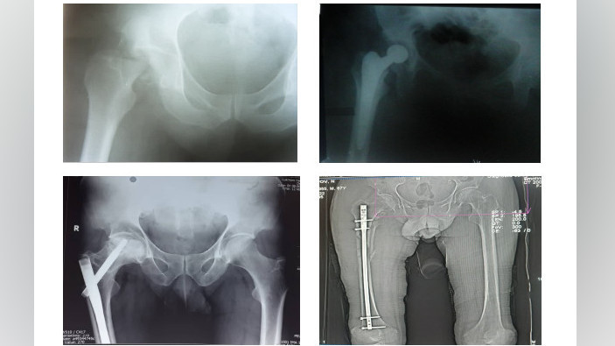

В КГМА 4 июля состоялась научно-практическая конференция «Актуальные вопросы детской травматологии и ортопедии», посвященная 90-летию [Касымбека Тазабекова](http://who.ca-news.org/people:18038) — первого кандидата медицинских наук и основоположника детской ортопедии в Кыргызстане.

Кандидат медицинских наук Таджикистана Давронджон Махмудов представил доклад «Оптимизация профилактики венозных тромбоэмболических осложнений — при проблемах длинных костей нижней конечности».

Как он отметил в своем докладе, венозные тромбоэмболические осложнения, к котором относятся тромбоэмболия лёгочной артерии, тромбоз глубоких вен, тромбофлебит подкожных вен, являются одной из наиболее актуальных проблем современной медицины.

В обычных случаях между процессами свёртывания и фибронализа устанавливается динамические равновесия, травмы и оперативное вмешательство приводят к сдвигу системы гемостаза в сторону гиперкоагуляции, что увеличивает вероятность тромбоэмболическх осложненный.

Триада Вирхова — повреждения сосудистой стенки, замедления тока крови и изменения её свойств появляются при любой травме и оперативном вмешательстве.

По данным ВОЗ, ромбоэмболия лёгочной артерии явилась непосредственной причиной смерти каждого четвёртого умершего больного с повреждениями опорной двигательного аппарата и среди них преобладают пациенты с травмами бедра, таза, костей голени и сочетанные травм.

По данным литературы, риск тромбоза глубоких вен нижних конечностей у оперированных пациентов без соответствующей профилактики колеблется от 19 до 29% .

При этом, докладчик отмечает, что точная своевременная диагностика тромбоза глубоких вен на основе клинических симптомов затруднена, а применение дополнительных методов исследования не всегда возможно. Подавляющее большинство случаев тромбоза глубоких вен в посттравматическом и послеоперационном периодах не имеют ярких клинических проявлений. Поэтому, учитывая данные исследований, с практической точки зрения можно считать, что развитие тромбоза глубоких вен в дистальных отделах голени при повреждениях и оперативном лечении нижних конечностей, таза, сочетанной травме и постельном режиме больного, является закономерностью.

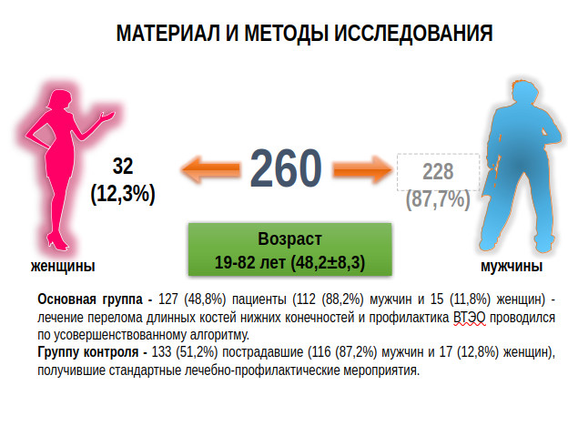

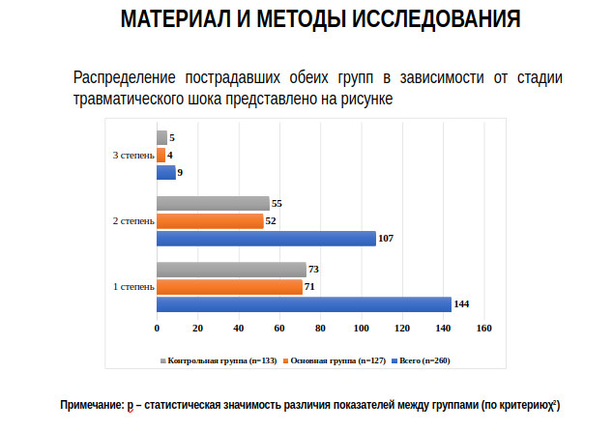

* Лабораторные исследование крови явились одним из основных методов, на результаты которых базировались оценка тяжести состояния пациентов и основные показатели гомеостаза, а также как предиктор прогнозирования развития венозных тромбоэмболических осложнений и оценки эффективности проводимого лечения. Проводились исследования следующих показателей:
* Общий анализ крови
* Групповая принадлежность и резус фактор
* Биохимический анализ крови
* Коагулограмма (ВСК по Ли-Уайту, МНО, АЧТВ, ПТИ, фибриноген, АТIII)
* Маркеры эндогенной интоксикации, перекисного окисления липидов и антиоксидантной системы

